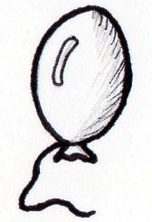
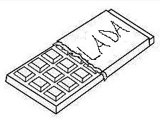
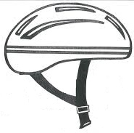
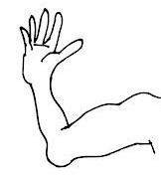


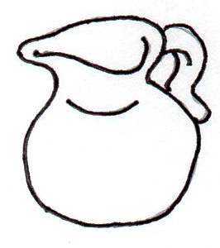
č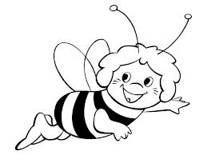

REŠI KRIŽANKO.
LUČ NOČ KAČA KLJUČ NIČ ČUK DEČEK ČAJ OČE OČKA TAČKA MAČICA ČOLN
MAČKA ČOKOLADA VEČER
ČRNA MAČKA ČAKA
.
ANČKA ČUVA DOJENČKA.

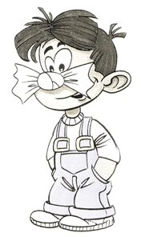
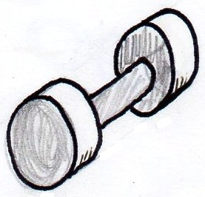

ČRT JE REKEL MOJCI ČAROVNICA. MOJCA JOČE.
MAMA TONČKA OKARA ČRTA.
ČRT KLIČE IN ČAKA MOJCO.
V ROKI IMA ČOKOLADO.
Primož Suhodolčan:
ČEBELA IN MARJETKA
MARJETKA, GAŠPER, MARKO IN PETER NOS SO SE SKRIVALI NA TRAVNIKU, KI JE BIL POLN CVETOČIH MARJETIC. VSAK SI JE POISKAL SVOJE SKRIVALIŠČE. PETER NOS SE JE DOBRO SKRIL ZA VELIKO PENTLJO.
KAR NAENKRAT PA JE MARJETKA ZACVILILA.
»AUUUUU! ČEBELA ME JE PIČILA!«
»SAJ TE NI PIČILA, SAMO POLJUBILA TE JE!« JI JE REKEL PETER NOS.
»ALI RES?« SE JE ZAČUDILA MARJETKA IN SMRKNILA.
»SEVEDA! VSE ČEBELE IMAJO RADE MARJETKE,« SE JE ZASMEJAL PETER NOS IN SE SPET SKRIL ZA SVOJO VELIKO PENTLJO.

